Kallelse till årsmöte i Stora Höga Kyokushin Karateklubb (SHKK)

Plats: Dojon, Stationsvägen 9F

Tid: 17 mars 2016, kl 19.30

Klädsel: Gi för dem som vill träna efteråt, vanliga kläder för föräldrar

Alla medlemmar och målsmän till medlemmar under 16 år hälsas välkomna till årsmötet. På nästföljande sidor kan du läsa mer om vad vi kommer att behandla på mötet samt om våra planer framöver.
Det är bra att så många som möjligt kommer så vänligen prioritera detta.

Med vänlig hälsning,

Styrelsen, genom Niklas Ballay

ÅRSMÖTE SHKK

- Fastställande av röstlängd för mötet.

- Val av ordförande och sekreterare för mötet.

- Val av protokolljusterare och rösträknare.

- Fråga om mötet har utlysts på rätt sätt.

- Fastställande av föredragningslista.

- Redovisning av:

  - Styrelsens verksamhetsberättelse för det senaste verksamhetsåret, bifogas.

  - Styrelsens förvaltningsberättelse (balans- och resultaträkning) för det senaste räkenskapsåret. Bifogas.

- Revisorernas berättelse över styrelsens förvaltning under det senaste verksamhets-/räkenskapsåret, bifogas

- Fråga om ansvarsfrihet för styrelsen för den tid revisionen avser.

- Fastställande av medlemsavgifter.

- Fastställande av verksamhetsplan samt behandling av budget för det kommande verksamhets-/räkenskapsåret, bifogas.

- Val av:

  - Niklas Ballay valdes förra året till ordförande för 2 år = 1 år kvar. Ny ordförande skall därför inte väljas.

  - Attila Tamas avgår kassör. Fyllnadsval krävs.

  - Pontus Winqvist valdes förra året till sekreterare för 1 år och ny sekreterare skall därför väljas.

  - Catrine Ballay och Martin Jansson valdes till ledamöter på 1 år. Nya ledamöter skall därför väljas.
  - Nina-Marie Jansson och Alice Nydelius valdes förra året till suppleant på 1 år. Nya suppleanter skall därför väljas.

  - William Otterhäll valdes till ungdomsrepresentanter för en tid av 1 år och ny ungdomsrepresentant skall därför väljas.

  - 2 revisorer för en tid av 1 år. I detta val får inte styrelsens ledamöter delta.
Mats Nydelius och Thomas Cadier, suppleanter Jennifer Karlsson och Markus Dimberg.
Nya revisorer skall därför väljas.

  - Ledamöter i valberedningen av vilken en skall utses till ordförande:
Göran Roos och Maria Johansson valdes på 1 år. Nya skall väljas.

Skall väljas:
Kassör
Sekreterare
2 Ledamöter
2 Suppleanter
Ungdomsrepresentant
2 revisorer
2 Valberedningen
Skall ej väljas:
Ordförande
Valberedningen har ordet.

- Administrativa uppgifter
Maria Johansson har skött det administrativa. Vi hopps att hon vill fortsätta med att stå kvar som kanslist.
- Sponsring av resor till tävlingar
Förra året föreslogs det att styrelsen skulle ges möjlighet att sponsra resor till tävlingar i den mån det finns ekonomiskt utrymme och sponsringen innebär att fler barn/ungdomar har möjlighet att följa med.
För att följa upp detta har ett arbete med en resepolicy påbörjats.
- Övriga frågor & inkomna motioner.
  - Arbetsdag inplanerad för iordningställande och tillfixande av dojon.

Styrelsens verksamhetsberättelse 2015

Klubben

Medlemsantalet har ändrats från 192 st till 175 st.
Geri 22, Mawashi 25, Kiai 36, Uke 23, Ungdom/vuxen 69
= 175 st betalande
Tävling yngre 35
Tävling äldre 18
Fler nya ledare har tillkommit och ytterligare barngrupper har startats.
Klubben köpte nya mattor tillsammans med Stenungsunds kampsportsakademi som vi fick tillgång till i oktober. Mattorna ligger i Sundahallen.
Klubben har också köpt in marknadsmaterial för exponering av tävlingar.
Per-Åke utlyste en tävling om vem som kunde sparka ned flest koppar från någon huvud – enl. uppgift klarade Kasper av 66 st.
Per-Åke och Carina bjöd in till fest!
Gradering har hållits två gånger; innan sommaren och innan jul.
Ett dokumentskåp köptes in till klubben för att förvara klubbens papper.
Niklas och Martin blev ”internationella domare” – gött jobbat!
Vi fick en ny fin skylt som sattes upp utanför ingången till lokalen.
Vi hade en klubbdag i april i Sundahallen som var mycket uppskattat. Några varvade klubbdagen med Rävlandalägret – bra jobbat!
Niklas skapade den hyllade spotifylistan med träningslåtar!
Vi fick en ny medlem i klubben, vår docka ”poor Bob”.
Vi påbörjade försiktigt ett sponsring till en klubb i Chile som start på sponsring av mer behövande inom Kyokushin. Totalt 1000 kr skickades till tre behövandes som skulle delta i "First American Cup Kyokushin Karate Brazil.
Några har varit på utbildningen ”Plattformen”.

Klubben har köpt en tjockmatta och en taiko-trumma (till tävlingar)

Gradering till nidan i Japan för senpai är inte att förglömma!

Tävling

Vi deltog på Huskvarna Karate open 29/11 – 24 st deltog från SHKK
Ett tappert gäng åkte till Holland på Waterport cup 2015 i Sneek?
I september hade vi katatävling i Sundahallen- Sommarcupen 2015.
Flera tävlade i ”Oki Kodomo open” i Maj
Rävlandalägret såklart!
Vi genomförde Stora Höga Cup i januari 2015.

Träning

Klubben har anordnat ett flertal läger med olika inriktning, främst för barn. Detta har varit möjligt eftersom vi har egen lokal.
Klubben har deltagit på olika läger i Gävle, Rävlanda, Göteborg och i Kungälv.
Klubben har deltagit på gästpass hos andra klubbar.

Styrelsens förvaltningsberättelse för 2015

Stora Höga Kyokushin Karate-Förvaltningsberättelse
Räkenskapsåret omfattar 2015-01-01 – 2015-12-31
Kassör samt redovisning av förvaltningsberättelse är Attila Tamas

Föreningens syfte är att utbilda ungdomar/vuxna i självförsvar samt ge en god fysisk i form av karate träning.
Föreningen har en mycket god ekonomi och hade den 31 december 2015 ett medlemsantal av 175 st medlemmar.
Resultatet för räkenskapsåret var 124 478kr
På banksaldot fanns 501 562kr vid årets slut.
Den större delen av intäkter kommer från medlemsavgifter och från föreningsstöd samt en del intäkter från klubbens egna tävlingar.

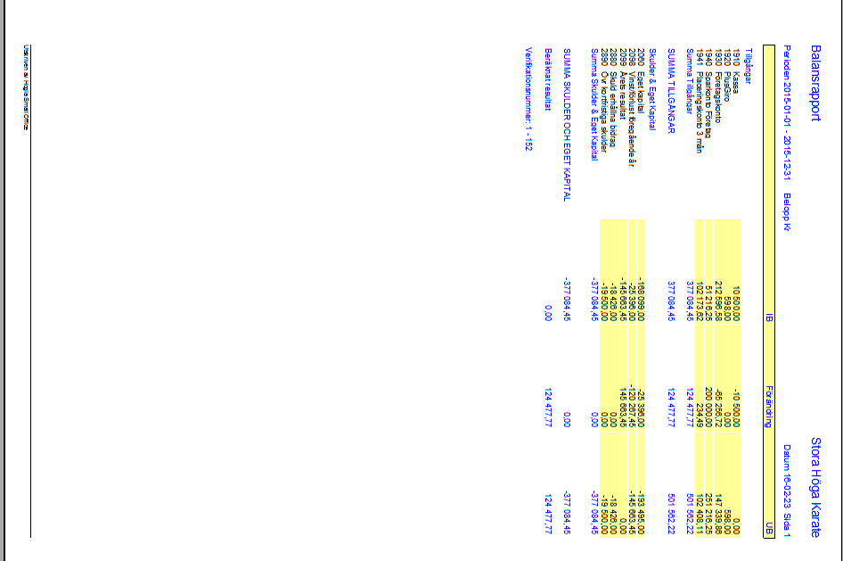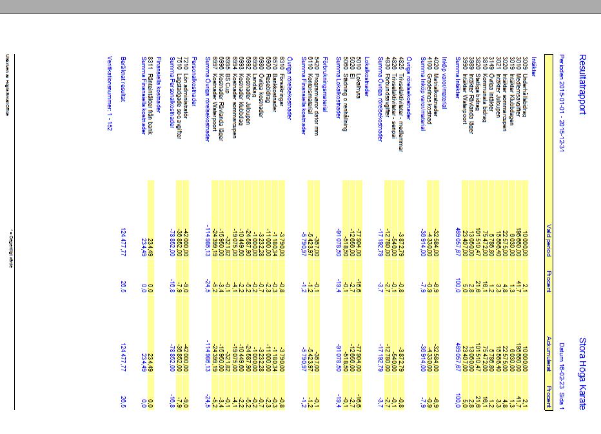
Föreslagen verksamhetsplan 2016

Rekrytera fler ledare så att vi kan bereda alla barn som står i kö en plats.
Undersöka möjligheterna att utöka till en större dojo (kvar från 2015) – Vi kommer att behålla den dojon vi har men om tillfälle kommer upp så tar vi det då med fastighetsvärden.
Delta i olika tävlingar så att vi kan bygga upp tävlingserfarenhet hos fler medlemmar, både barn och vuxna
Stötta landslagssatsningen för klubbens eventuella kandidater.
Att delta i gemensamma träningsläger, anordnat av andra klubbar.
Anordna ett gradering innan sommaren och innan jul.
Anordna två tävlingar; Kata och Kumite

Skapa en projektgrupp med ansvar för tävlingarna.
Ordna en klubbdag i stil med den som var 2015.
Inbjuda gästtränare från andra klubbar.
Få in redaktionella artiklar i tidningen/media, främst avseende tävlingsverksamheten.
Anordna några aktiviteter som stärker klubbkänslan, förslag på dessa kan vara: filmkvällar, korta träningsläger (halvdagar eller heldagar), avslutningsfester m.m.
Föreslagen budget för 2016

Styrelsen föreslag ang. medlemsavgifter. Styrelsen föreslår oförändrade avgifter.

